红树林营造方法学：守护海岸的绿色密码

在广袤的海岸线上，有一片神奇的绿色卫士——红树林。它不仅是大自然赋予我们的美丽景观，更是具有重要生态功能的宝藏。而红树林营造方法学，则是开启这份宝藏的关键钥匙。
红树林，是一种生长在热带、亚热带海岸潮间带的木本植物群落。它犹如一道坚固的绿色长城，发挥着防风消浪、促淤护岸的重要作用。当狂风巨浪来袭时，红树林能够有效地削减海浪的力量，保护海岸免受侵蚀。同时，它还能促进泥沙淤积，为海岸带的生态稳定提供保障。
此外，红树林在固碳储碳方面也表现出色。它能够吸收大量的二氧化碳，并将其储存起来，为应对全球气候变化做出贡献。通过增加红树林面积和生态系统碳储量，可以实现二氧化碳清除，这使得红树林成为海岸带生态系统碳汇能力提升的重要途径。
那么，什么是红树林营造方法学呢？简单来说，它是一套科学的方法体系，用于指导红树林的营造和恢复。首先，需要进行科学的选址。选择适宜的海岸区域，考虑土壤、潮汐、气候等因素，确保红树林能够良好生长。其次，要选择合适的红树林树种。不同的树种对环境的适应能力不同，需要根据当地的实际情况进行选择。
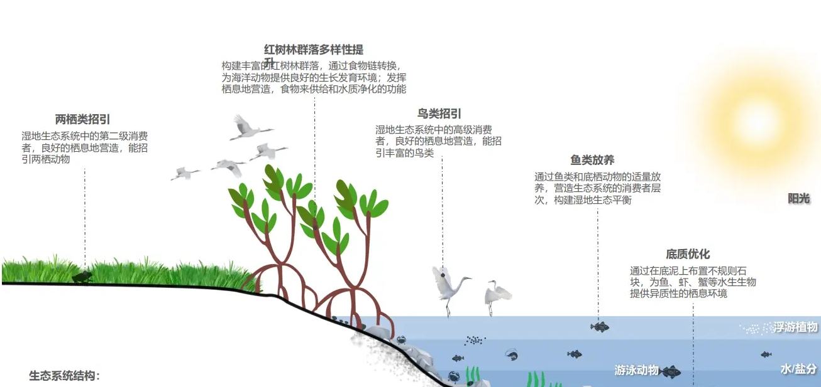
在营造过程中，还需要注意生态保护。避免对原有生态系统造成破坏，保护周边的生物多样性。同时，要加强后期的管理和维护，确保红树林能够茁壮成长。
红树林营造方法学属于林 业 范畴，它融合了生态学、植物学、土壤学等多学科的知识。通过科学的方法营造红树林，不仅可以增加生态系统的稳定性，还能为人类带来诸多好处。
它为海洋生物提供了栖息地和食物来源，维持了生物多样性。许多珍稀的海洋生物依赖红树林生存，如贝类、螃蟹、鱼类等。红树林还具有一定的经济价值，如木材、药材、渔业资源等。
然而，红树林的生存也面临着诸多挑战。人类活动的干扰、海平面上升、环境污染等都对红树林造成了威胁。因此，我们需要更加重视红树林的保护和营造，运用科学的方法学，让这片绿色的海洋卫士继续守护我们的海岸。
红树林营造方法学是一门重要的科学，它为我们保护和恢复红树林提供了有力的工具。让我们共同努力，运用这一方法学，营造更多的红树林，为保护地球家园、实现可持续发展贡献自己的力量。
